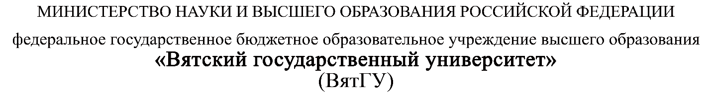

**ОТЧЕТ**

***ПО УЧЕБНОЙ ПРАКТИКЕ,***

***НАУЧНО-ИССЛЕДОВАТЕЛЬСКАЯ РАБОТА (ПОЛУЧЕНИЕ ПЕРВИЧНЫХ НАВЫКОВ НАУЧНО-ИССЛЕДОВАТЕЛЬСКОЙ РАБОТЫ)***

|  |  |  |
| --- | --- | --- |
| *Жеребцов Кирилл Андреевич* | | |
| *(Ф.И.О. обучающегося)* | | |
| *09.03.01.04 Информатика и вычислительная техника. Программное и аппаратное обеспечение вычислительной техники*  *или* | | |
| *(направление подготовки (специальность), направленность (профиль))* | | |
|  | | |
| Место прохождения практики | | *ФГБОУ ВО «ВятГУ», кафедра ЭВМ* |
|  | *(наименование организации, структурного подразделения организации)* | |
|  |  | |

|  |  |  |  |  |  |
| --- | --- | --- | --- | --- | --- |
| Итоговая оценка: |  | | | | |
| Руководитель  практики от университета | *10.07.2021* |  |  |  | *Чистяков Г.А.* |
|  | *(дата)* |  | *(подпись)* |  | *(Ф.И.О.)* |

Киров, 2021 г.

*Этот лист нужно будет заменить на индивидуальное задание.*

*Пожалуйста, не забывайте сохранять нумерацию.*

*Лист «Содержание» должен быть пронумерован как второй.*

Содержание

Введение 3

1 Общая часть 4

1.1 Первая задача 4

1.2 Вторая задача 4

1.3 Третья задача 5

1.4 Четвертая задача 5

1.5 Выводы по общей части 6

2 Индивидуальная часть 7

2.1 Формулировка решаемой задачи 7

2.2 Подходы к решению и результаты 7

2.3 Выводы по индивидуальной части 8

Заключение 9

# Введение

Данный документ представляет собой отчет о прохождении учебной практики, предусмотренной образовательной программой «Программное и аппаратное обеспечение вычислительной техники», реализуемой в ФГБОУ ВО «Вятский государственный университет».

Место прохождения практики – ФГБОУ ВО «Вятский государственный университет». Сроки прохождения практики – с 28.06.2021 по 11.07.2021.

Практика включала в себя две части: общую и выполняемую в рамках индивидуального задания.

## 1 Общая часть

В данном разделе рассматриваются вопросы, связанные с прохождением общей для всех обучающихся части практики.

* 1. Квадраты

В заданном графическом файле содержится рисунок с некоторым количеством черных квадратов. Известна следующая информация.

1. Размер каждого квадрата – 20 на 20 пикселей.

2. Расположение квадратов носит псевдослучайный характер.

3. При добавлении очередного (кроме первого) квадрата выполнялось условие: расположение должно быть выбрано так, чтобы площадь пересечения с уже существующими квадратами не превосходила 30% от площади располагаемого квадрата (120 пикселей).

4. Изображение может содержать искажения и шумы.

**Задача**

Ваша задача – как можно точнее определить число квадратов на рисунке.

**Решение**

1. в графическом редакторе сокращаем количество шумов до возможного минимума.
2. Считываем полученное изображение;
3. Попиксельно пробегаем по изображению и считаем количество черных пикселей;
4. Полученное число делим на размер квадрата.
   1. Неизвестный алгоритм

Пусть имеется программа, реализующая некоторый алгоритм. Длительность работы программы зависит от поданного на вход набора аргументов (нескольких целых чисел).

**Задача**

Ваша задача – максимально точно определить среднюю асимптотическую оценку временной сложности реализованного в программе алгоритма.

**Решение**

1. Определяем время выполнения программы, подавая разные входные данные;
2. На основе полученных данных выясняем влияние каждого на время работы;
3. Опираясь на выявленные зависимости, находим функцию.

### Делители

**Задача**

Ваша задача – найти как можно больше положительных делителей заданного числа

**Решение**

1. Разбиваем число на простые делители и находим их максимальные степени.
2. Количество положительных делителей будет равно



где е1, е2, е3, еk – это максимальные степени простых делителей.

Например, 4200 - это 23*31*52*71 , поэтому у него (3 + 1)*(1 + 1)*

*(2 + 1)*(1 + 1) = 48 положительных делителей.

1. Далее путем перебора различных комбинаций степеней простых делителей находим сами делители заданного числа.

### 1.4 Несвязное множество

Пусть задан некоторый неориентированный вершинно-взвешенный граф , состоящий из  вершин и  ребер, при этом каждая вершина характеризуется натуральным числом из множества , соответствующим «ценности» вершины.

Смежными называются вершины, имеющие общее ребро.

Несвязным множеством вершин называется такое подмножество вершин , что никакие две вершины из этого множества не являются смежными.

Ценностью множества вершин называется сумма ценностей всех вершин, входящих в это множество.

**Задача**

Ваша задача – выбрать из заданного графа несвязное множество вершин таким образом, чтобы ценность данного множества была как можно больше.

**Решение**

1. Строим матрицу смежности;
2. Заносим в массив 1 вершину и берем за основу 2;
3. Далее проверяем связность 2 с 1, если связи нет, от добавляем 2 и за основу берем 3;
4. Проверяем связность 3 вершины со 2 и 1, если связи не, то добавляем 3 и берем за основу 4 и так далее.

### 1.5 Выводы по общей части

При выполнении заданий общей части практики были закреплены знания и навыки программирования на языке Pascal. Данные задания помогаю развить умение решать сложные и нестандартные проблемы, что обязательно пригодиться в будущем.

## 2 Индивидуальная часть

В данном разделе рассматриваются вопросы, связанные с выполнением индивидуального задания, выданного руководителем в рамках практики.

### 2.1 Формулировка решаемой задачи

1. Разработать 3-х полосную игру-раннер, целью которой является набрать как можно больше очков.
2. Реализовать случайное появление преград.

### 2.2 Подходы к решению и результаты

1. В игре имеются 3 полосы, по каждой из которых игрок может свободно передвигаться, управляя машинкой.
2. Был создан массив преград, в программе случайным образом задается координата X, после чего флаг, отвечающий за появление стены включается. Теперь стена появляется вверху и начинает движение вниз. Когда он доходит до нижнего края, флаг выключается, что позволяет поменять координату Х случайным образом и снова включить флаг. Также вместе с обновлением координаты Х обнуляется координата Y, чтобы стена появилась сверху.
3. Кроме того, было реализовано звуковое сопровождение с помощью модуля MMSystem.
4. Управление реализовано с помощью нажатий на стрелки, а клавиша «Р» отвечает за приостановку, то есть ставит игру на паузу.

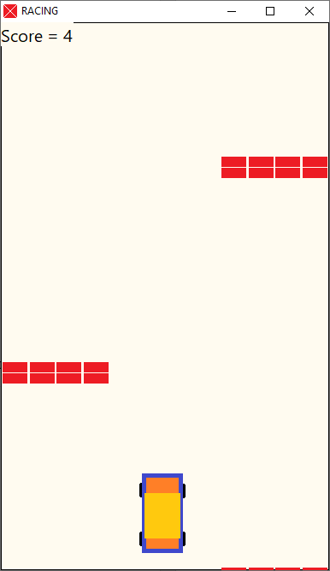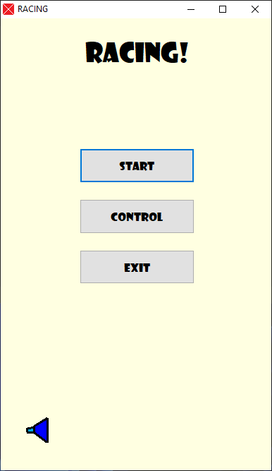

Рис 1. Главное меню Рис 2. Игровой процесс

### 2.3 Выводы по индивидуальной части

В процессе выполнения индивидуальной части практики были получены базовые навыки разработки графического приложения, а именно игры.

# Заключение

Все поставленные задачи были решены. Для их выполнения потребовалось применить умение оптимизировать алгоритм таким образом, чтобы он выполнялся за как можно меньшее время. Также пригодились навыки работы с языком программирования Pascal. Таким образом, учебная практика, предусмотренная образовательной программой «Программное и аппаратное обеспечение вычислительной техники», реализуемая в ФГБОУ ВО «Вятский государственный университет», была пройдена.